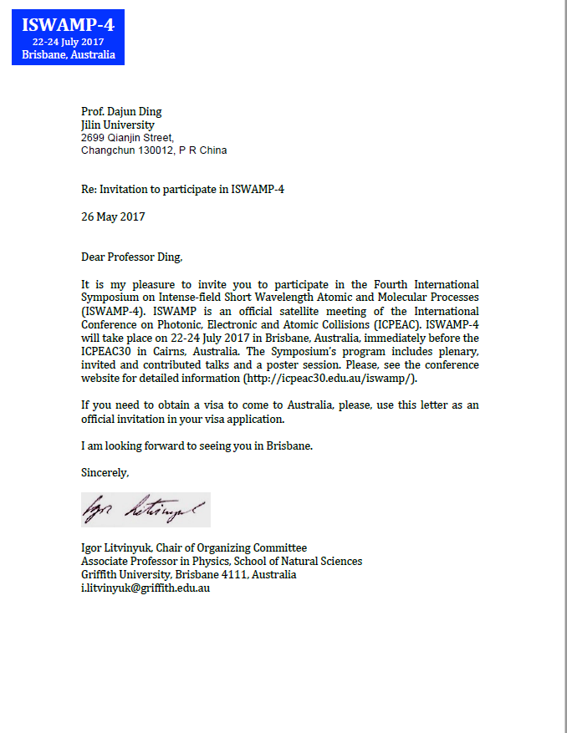

丁大军教授

吉林大学

前进大街2699号

中国长春 130012

亲爱的丁大军教授：

非常荣幸邀请您参加第4届强场短波原子分子物理过程国际会议(ISWAMP-4).本次会议作为第30届光子电子原子碰撞国际会议的卫星会议，将于2017年7月22-24日在澳大利亚布里斯班举行。本次会议议程包括大会报告、邀请报告、投稿报告和海报环节，具体细节请查询会议网站（<http://icpeac30.edu.au/iswamp/>）.

如果您来澳访问需要签证，请将此信作为申请签证的正式邀请函。

期待在布里斯班与您会面。

诚挚的，

伊戈尔.里特维尤克

地方组委会主席

自然科学学院物理系教授

格里菲斯大学，布里斯班4111，澳大利亚

i.litvinyuk@griffith.eud.au